Название команды: синие
Кредо команды: их много, а нас рать!
Количество человек: 16 ч
Знак отличия: 5 баллов
Взаимопомощь в команде: 5 баллав
Общее количество баллов по пройденным точкам: 55 баллов
Ответственный за штаб и подсчет баллов команды: Есаулкова Полина
Отчет по пройденным точкам
№ пункта | Фото и пост
1 | - МИННАЯ ДОРОЖКА 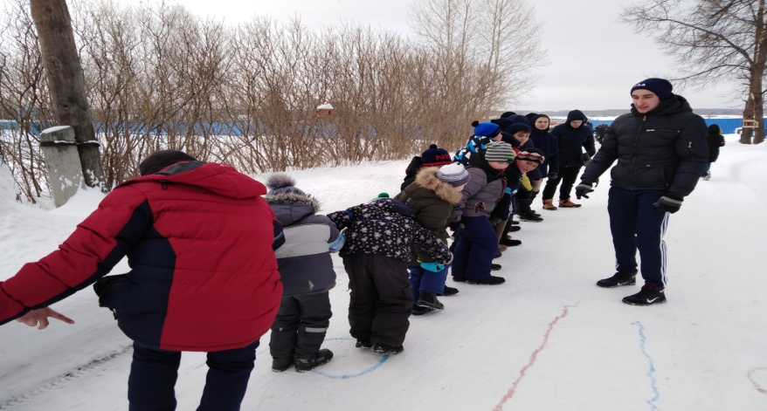9 баллов
2 | ПОЛОСА ПРЕПЯТСТВИЙ  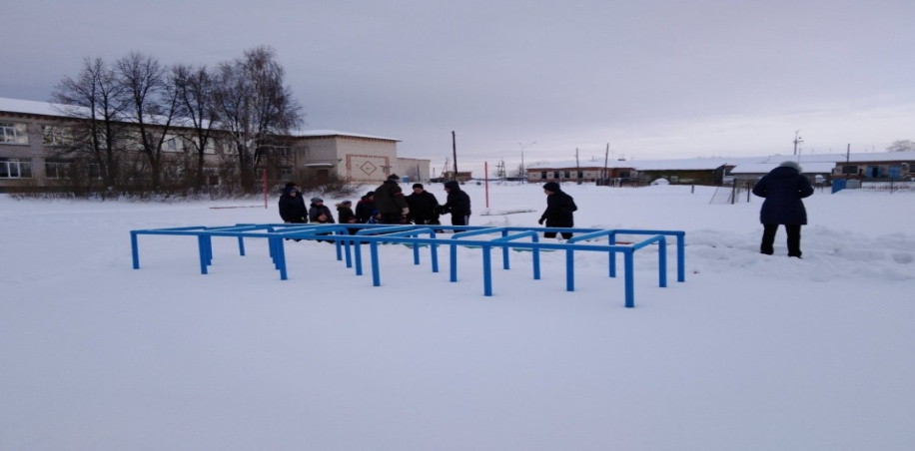Получили 3 штрафа
3 | СПАСАТЕЛЬНЫЕ РАБОТЫ НА ЛЬДУ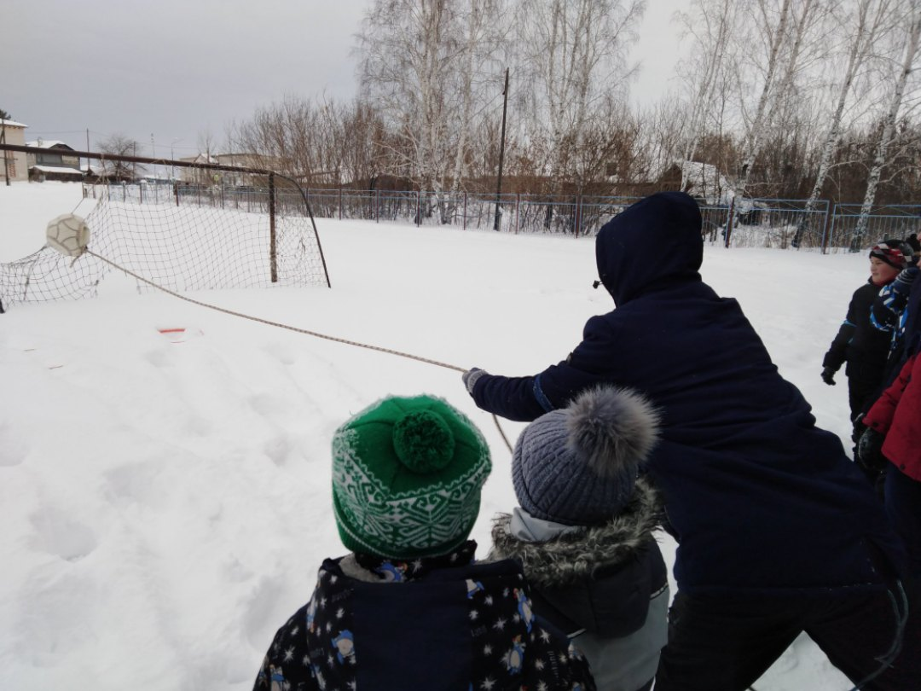4 балла
4 | МЕТАНИЕ В ЦЕЛЬ 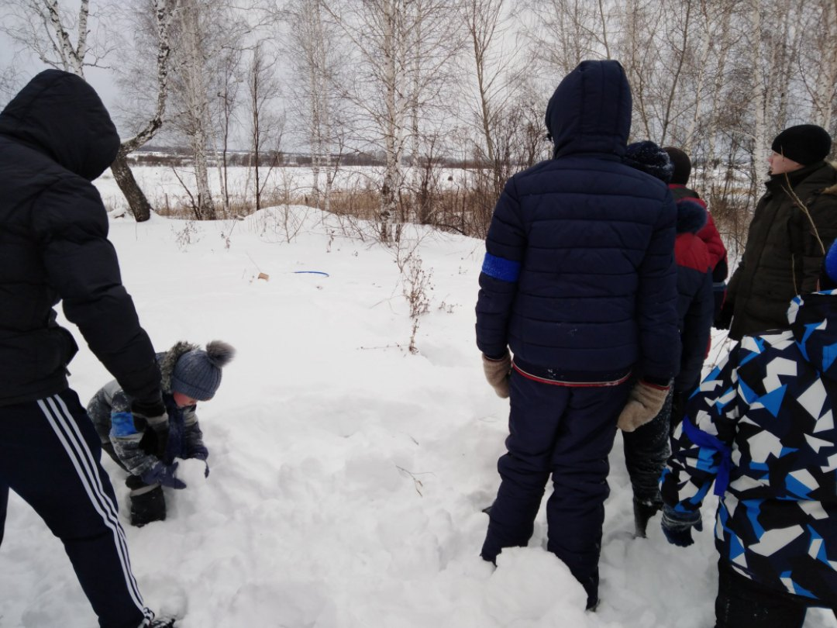 За этот этап 2 балла
5 | ПОИСК МИН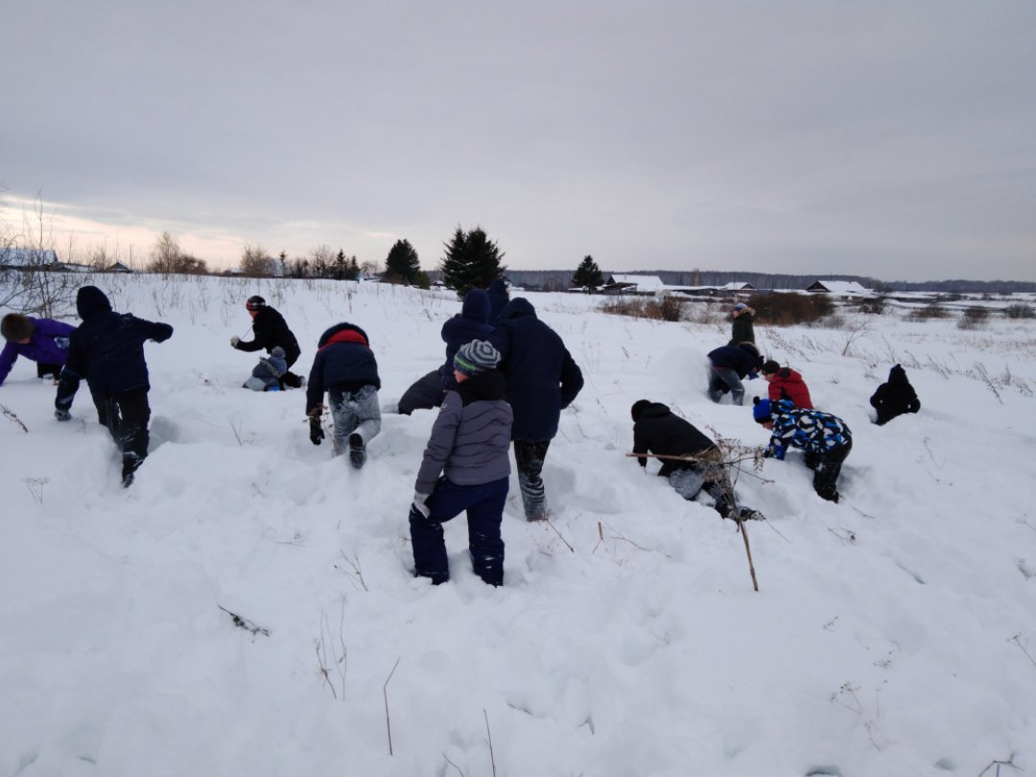Нашли все 8 мин
6 | ВЫРЫТЬ ОКОП ,РАЗЖЕЧЬ КОСТЕР И ПЕРЕЖЕЧЬ НИТЬ 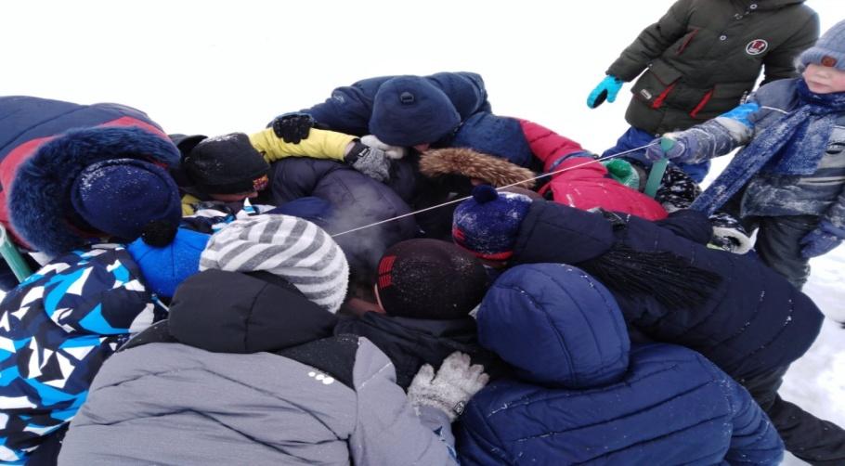  Разожгли костер за 5м и 11с , набрали максимальное количество баллов – 2
7 | ПЕРЕВЯЗКА ПОСТРАДАВШЕГО С ТРАНСПОРТИРОВКОЙ ДО ПОИСКА ФЛАГА  5 баллов
8 | ПОИСК ФЛАГА - 1 балл
9 | БОРЬБА ЗА ФЛАГ – 2 балла

